第37次全国计算机等级考试
安庆师范学院在校学生网上报名流程

一、登录“教务管理系统”
“教务管理系统”的网址为：http://jw1.aqtc.edu.cn/或http://jw2.aqtc.edu.cn/，输入“用户名”和“密码”，登陆“教务管理系统”。
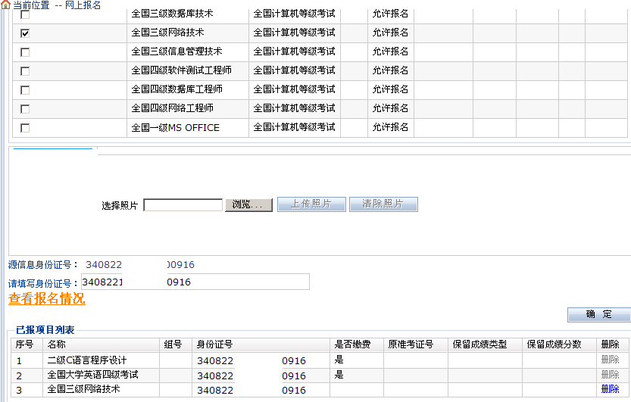
二、进行网上报名 依次点击“等级考试报名” 、“网上报名”,见如下界面。

再选择报考级别科目，单击“确定”后完成报名。
注意事项：
1、请考生看清报名级别和科目，慎重报名。报名信息在报名截止前（12月9日）可以撤销、修改和重报，报名截至后不得更改。网上报名未及时缴费的考生系统将自动记入诚信档案并在所在院系通报。请同学们慎重报名，报名后及时缴费，认真备考。
2、报名结束后，在“已报项目列表”中检查所报级别科目和身份证号。
三、关闭自己登录的系统页面，报名结束。
报名过程中如有问题，请拨电话咨询：5500114

